Ls – вывод всех файлов в директории

Git init – создание пустого репозитория или инициализация существующего



Git remote add origin - Добавление удаленного репозитория.

Git pull - Выгрузка файлов с удаленного репозитория.ls

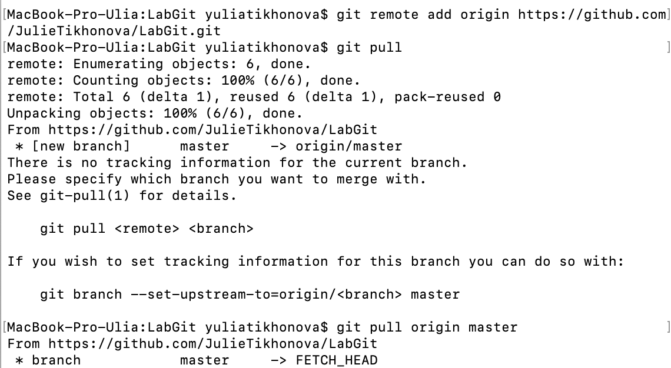

Git add - Добавление файла test.txt в папку GitLab.

Git commit – m - Добавление метки к измененному файлу test.txt.

Git push origin master - Отправка изменений в удаленный репозиторий

